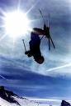
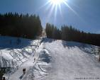
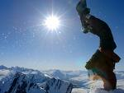

Sdružení Blesk (www.sdruzeniblesk.cz)
!!!Zima 2016!!!

Nové lyžařské akce na letošní zimu

Ahoj, zima je tady a další lyžařské a snowboardové akce s ní. Letošní rozlyžování a oba turnusy lyžáku budou opět v Albrechticích v penzionu Julie. Novinkou v letošním roce bude nahrazení klasického březnového „Dolyžování“ ve Strážném únorovým „Mezilyžováním“, protože poslední roky jsme nějak nemohli zastihnout sníh.
Děkujeme Městské části Prahy 2 za poskytnutý finanční příspěvek na naše akce.

Lyžařské akce, které si určitě nesmíte nechat ujít:

1) pátek 8.1. – neděle 10.1. :

PEnzion Julie na špičáku - rozlyžování

2) pátek 5.2. – neděle 7.2.:
MEZIlyžování s karnevalem na lyžích ve Strážném

2) neděle 28.2. – sobota 5.3.: (Praha 1-5) - Penzion Julie

Lyžařské a snowboardové jarní prázdniny 1

3) sobota 5.3. - pátek 11.3.: (Praha 6-10) - Penzion Julie

Lyžařské a snowboardové jarní prázdniny 2

Termín 23.7. – 30.7. 2015
Letní týdenní sportovně koupačsko opalovací tábor Alegro – Dachova u Hořic

Termín 25.8. – 28.8. 2015
Čtyřdenní prázdninová Vltava
S předstihem kvůli termínům dovolených rodičů zveřejňujeme termín letního týdenního tábora a čtyřdenní Vltavy. Podrobnosti vám ještě pošleme na jaře, ale předběžně vás mohou rodiče přihlásit kdykoliv během roku.

Přihlášení: Závazné přihlášení mohou provést rodiče kdykoliv emailem na sdruzeniblesk@seznam.cz. Případné informace na tel: 777 624 456 (nonstop infolinka).

www.sdruzeniblesk.cz, www.sdruzeniblesk.cz, www.sdruzeniblesk.cz
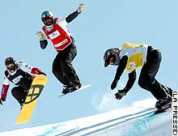

akce č. 155

!!! Rozlyžování na chatě julie v jizerských horách!!!
(pátek 8.1. – neděle 10.1.)

Na letošní rozlyžování pojedeme opět do Albrechtic do penzionu Julie. Na sjezdovkách Špičáku probíhá v případě mrazu silné umělé zasněžování, takže ani nemusí sněžit a sníh alespoň v dolní části sjezdovky většinou bývá. V chatě máme po celou dobu zajištěno jídlo, takže si budeme jenom odskakovat na lyžování, protože bydlíme kousek od Špičáku.

Odkud a kdy jedeme?: pátek 8. ledna v 18.00 od Albertova 6 (Přírodovědecká fakulta UK)

Kdy se vrátíme?: neděle 10. ledna kolem 17.00 tamtéž

Kde bydlíme: Penzion „Julie“ na Špičáku

Co budeme jíst?: Po celý víkend máme plnou penzi v chatě

Co si mám vzít s sebou?: Seřízené lyžařské vybavení, lyžařské brýle!, přezůvky, kapesné, kartičku zdravotní pojišťovny.

Cena akce: 1200 Kč, nezahrnuje vleky (předpokládaná cena 600 Kč)

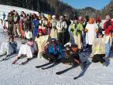

akce č. 156
(pátek 5.2. – neděle 7.2.)

MEZIlyžování s karnevalem na lyžích
ve strážném

Termín a místo konání akce: pátek 5.2. – neděle 7.2.,
chata ve Strážném v Krkonoších

Sraz: pátek v 18.00 na Albertově, odjezd autobusem

Návrat: neděle kolem 17.00 tamtéž

Program: lyžování, !!! večerní karneval na lyžích !!! - základ masky je lepší vzít si s sebou.

Ubytování: Ve spacácích na dvou patnáctilůžkových pokojích

Stravování: Snídaně formou švédských stolů, obědy v blízké restauraci a večeře budeme vařit my.

S sebou: SPACÁK, seřízené lyžařské vybavení, přezůvky, kapesné, masku na večerní karneval, kartičku zdravotní pojišťovny

Cena akce : 1200 Kč, nezahrnuje vleky (předpokládaná cena 600 Kč)

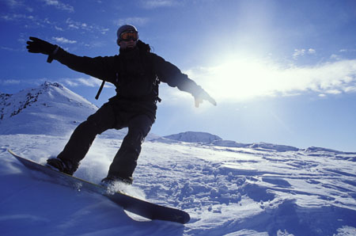
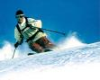

Lyžařské a snowboardové jarní prázdniny

akce č. 157, akce č. 158

(28.2.- 5.3. Praha 1-5, 5.3.- 11.3. Praha 6-10)

Ahoj, určitě se už všichni těšíte na jarní prázdniny. 1. i 2. turnus lyžáku proběhne letos opět v penzionu Julie. Celý týden budeme zase začátečníky učit a pokročilé zdokonalovat v lyžování a snowboardingu. Uprostřed týdne se během volného dne možná pojedeme vykoupat do Aquaparku v Mladé Boleslavi nebo v Liberci, proto si nezapomeňte vzít sebou plavky.

Odjezd a příjezd:
Albertov 6 (Přírodovědecká fakulta UK):

1. turnus – Praha 1-5:
odjezd: neděle 28.2. v 10.00, návrat: sobota 5.3. v 13.00

2. turnus –Praha 6-10:
odjezd: sobota 5.3. v 14.00, návrat: pátek 11.3. v 17.00

Co si mají účastníci vzít s sebou?: Seřízené lyžařské vybavení, lyžařské brýle, PLAVKY, přezůvky, kapesné, kartičku zdravotní pojišťovny. Potvrzení od lékaře o zdravotní způsobilosti (libovolný doklad lékaře), při příjezdu vám potvrzení vrátíme a dá se použít i na letní tábor nebo na jiné, třeba školní akce. U autobusu budou rodiče podepisovat ještě potvrzení o bezinfekčnosti a přihlašovací formulář.

Jak se můžu lyžáku zúčastnit?: Stačí říct rodičům, ať Tě závazně přihlásí emailem na sdruzeniblesk@seznam.cz. Peníze je možno zaplatit na náš účet (číslo účtu: 171344270/0300, var.symbol: do poznámky stačí uvést jméno dítěte), popřípadě u odjezdu. Někteří zaměstnavatelé poskytují na prázdniny příspěvek z fondu FKSP. Rádi Vám pošleme potvrzení o účasti (fakturu), které je podmínkou získání příspěvku.

Cena akce : 3450 Kč, nezahrnuje vleky (předpokládaná cena 1800 Kč).

